《电子技术基础实验》课程完整报告
学院： 物理学院 | 专业： 光电信息科学与工程 | 年级： 2022
实验人姓名(学号)： 杨哲文22344167 | 参加人姓名(学号)： | 韦郭22343069
日期： 2024年 11月 28日 星期四 | 上午[ ] 下午[ ] 晚上[ √ ]
 | 室温： 21℃ | 相对湿度：42%

实验八 多谐振荡器及单稳态触发器
一、实验目的
1. 熟悉多谐振荡器的电路特点及振荡颍率的估算方法。
2. 掌握单稳态触发器的使用。
3. 掌握555时基电路的结构和工作原理，学会对此芯片的正确使用。
4. 学会分析和测试用555时基电路构成的多谐振荡器、单稳态触发器。
二、实验原理
1. 带有RC电路的环形多谐振荡器
图1是带有RC电路的环形多谐振荡器，它由三个“与非”门(门₁、门₂、门₃)组成，RC是定时元件。“与非”门₄用来把输出脉冲整形。

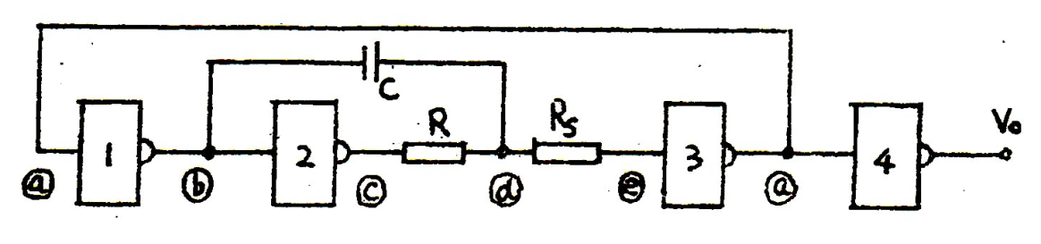
图1带RC电路的环形振荡器
图1这个电路是没有稳态的，为了说明这个问题，我们假定ⓐ点稳定在低电位，那么经门₁和门₂后，ⓒ点为稳定的低电位。由于R和Rs数值较小，因此ⓔ点电位仍低于“与非门”的门槛电平，从而迫使门₃输出高电位。可见ⓐ点不可能稳定在低电位。同样的道理，可以证明ⓐ点不可能稳定在高电位。这就是说，图1电路一定要产生振荡。
现在对照波形图2说明它的振荡过程。当ⓐ跳变到高电平V_{H}时，ⓑ将立即跳变到低电平V_{L}，ⓒ也跟着跳到高电平V_{H}。但是，电容C上的电压不能突变，所以ⓓ点必然随ⓑ一起产生负跳变。然后ⓒ的高电平开始通过电阻R向电容C充电，使ⓓ逐渐升高。当ⓓ升高到阈值电压V_{T}时，门₃导通，使ⓐ=V_{L}。由于ⓐ跳变到V_{L}，于是ⓑ跳变到V_{H}，ⓒ点跳变到V_{L}。同样ⓓ要跟随ⓑ一起产生一个正的跳变，然后，再随着电容C的改电而逐渐下降。当ⓓ降低到V_{T}时，门₃截止，使ⓐ=V_{H}，于是又开始前面讲过的第一个过程。如此继续下去，电路将不停地振荡。门₃输出的波形经门₄整形后便得到一个很好的振荡波形了。
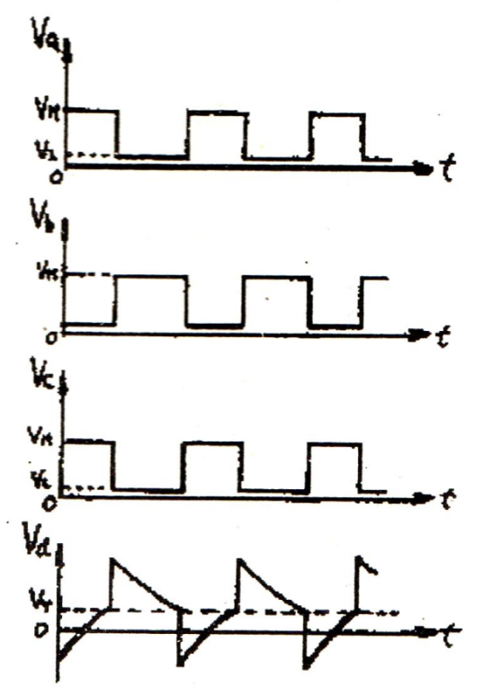
图2带RC电路的环形振荡器各点电压的波形
这个电路的振荡频率可由下式估算T = 2.2RC f = 1/T。
2. 微分型单稳态电路
图3是微分型单稳电路，图中从门₁到门₂采用RC微分电路耦合，从门₂到门₁则采用直接耦合，R_{i}C_{i}是输入微分电路。
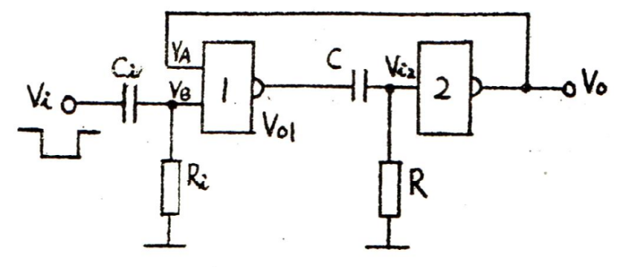
图3微分型单稳电路
静态时门₂截止，门₁导通，电路处于稳定状态。当负的触发脉冲输人时，经微分后加到门₁的输入端B，使V_{B}下降，从而引起下列正反馈过程。
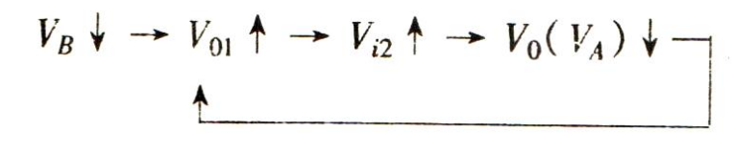
因而门₂导通，门₁截止，电路进入暂稳状态。在这期间里，电容C充电。随着充电电流减小，V_{i2}逐渐下降，当V_{i2}=V_{T}时，门₂开始截止，又产生下面正反馈过程。
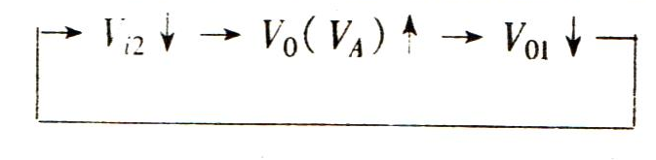
使门₂迅速截止，门₁迅速导通，电路返回到稳定状态。于是，在输出端V_{o}得到了一个具有固定宽度的输出脉冲。
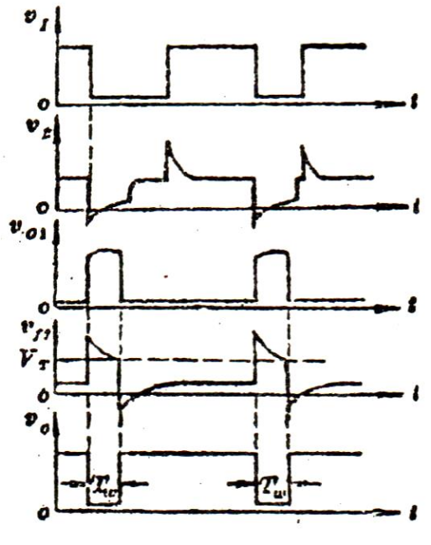
图4微分型单稳电路中各点电压的波形
同时电容C又通过门₁导通时的输出电阻逐渐放电到稳定值。电路各点波形如图4所示。
通过上面的分析可以看出，输出脉冲宽度T_{w}决定于电容C的充电时间。它的宽度亦可由下式估算。
T_{w} = 0.7 (R+R_{o}) C
式中R_{o}为门₁电路输出高电平时的输出电阻。

3. 积分型单稳电路
积分型单稳电路如图5所示。其中门₁和门₂之间接有RC积分延时环节，输人信号同时加到门₁和门₂的输入端。
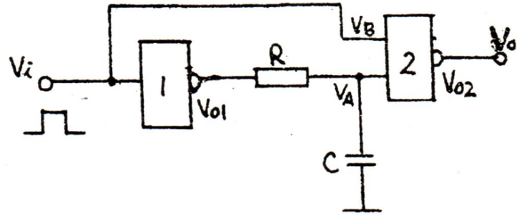
图5积分型单稳电路
静态时门₁、门₂都处于截止状态，所以V_{o1}、V_{o2}、V_{A}均为高电平，电路处于稳定状态。当输入一个正的触发脉冲信号时，V_{i}跳变到高电平，于是门₁导通，V_{o1}变成低电平。V是电容C两端的电压不能突变，所以仍保持高电平。而V_{B}已变为高电平，所以门₂导通，V_{o2}变成低电平，电路进入暂稳状态，电容C经过门₁的输出电阻开始放电。随着电容的放电，V_{A}逐渐下降。当V_{A}下降到V_{T}时，门₂开始截止，V_{o2}回到高电平。待V_{i}跳回到低电平以后，门₁又重截止，V_{o1}变到高电平，电容C又开始充电，使V_{A}回到高电平，电路回到稳定状态。图6为电路中各点的电压波形。
显然输出脉冲宽度T_{w}将取决于电容C的放电时间。它的脉冲宽度T_{w}，可由下式估算。
T_{w} = 1.1 RC
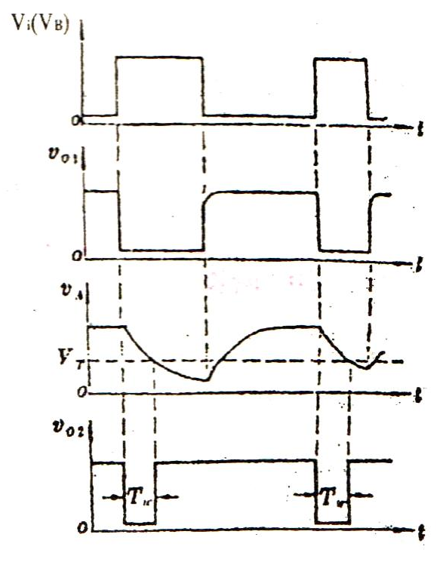
图6 积分型单稳电路中各点电压的波形
4. 555时基电路（定时器）
定时器是一种通用的集模拟功能与逻辑功能为一体的中规模集成电路。利用这种集成单片，只要适当配接少量元件，可以很方便地构成脉冲产生和变换电路及具有其他定时功能的电路，在电子系统、电子玩具、家用电器等方面都被广泛地应用。
定时器有双极型和MOS型两种。双极型定时器的驱动能力大，MOS型定时器具有功耗低、工作电压低等一系列优点。尽管定时器产品型号繁多，但几乎所有双极型产品型号最后的三位数码都是555，所有CMOS产品型号最后的数码都是7555，而且它们的结构和工作原理基本相似，逻辑功能和外部引线排列完全相同。
图7是555定时器商化原理图，它包括参考电压形成电路、电压比较器，只S触发器及输出驱动电路、放电开关四部分组成。
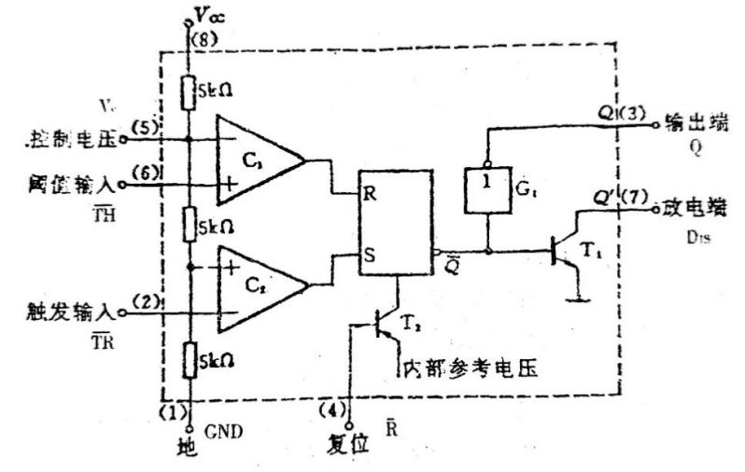
图7 555定时器原理图
4.1. 参考电压形成电路
当控制电压输入端(5)悬空时，参考电压由3个阻值为5kΩ的电阻对分压形成正比较器C₁的参考电压为2V_{cc}/3，比较器C₂的参考电压为V_{cc}/3；如果控制电压输入端(5)又施加一个外加电压(其值在0 - V_{cc}之间)，则两个比较器的参考电压将发生变化，电路的阈值电压，触发电平也相应变化，从而能改变电路的定时作用。控制电压输入端不加电压时，为提高比较器参考电压的稳定性，(5)端可通过0.01μF电容接地。
4.2. 两个电压比较器
比较器C₁的同相端为阈值电压输入端，当(5)端不加控制电压时，反相端加参考电压2V_{cc}/3。比较器C₂的反相端为触发输入端，同相端加参考电压v_{cc}/3。
如果阈值输入端(6)电压低于2V_{cc}/3时，比较器C₁输出为0；阈值输入端电压高于2V_{cc}/3时，比较器C₁输出为1。如果触发输人端(2)电压小于V_{cc}/3时，比较器C₂输出为1；触发输入端电压大于V_{cc}/3时，比较器C₂输出为0。
4.3. RS触发器
由两个或非门交叉耦合的RS触发器，由高电平直接触发。两个触发输入端R、S分别接两个比较器C₁、C₂的输出端。因而两个比较器的输出状态能决定该RS触发器的输出状态。C₂输出为1时，触发器被置位：Q = 1，$\overline{Q}$= 0，T_{l}管截止；C₁输出为1时，触发器被复位：Q = 0，$\overline{Q}$= 1，T_{l}管导通；C_{I}、C₂输出均为0时，触发器输出状态不变。另外，当在复位端(4)加上低电平时，T₂管导通，不论当时比较器的输出状态如何，555内部参考电位都会强制触发器复位，使Q = 0，$\overline{Q}$= 1。如不用强制复位时，应将(4)脚接电源V_{cc}。
4.4. 输出驱动电路和放电开关
由图1可见，G₁是输出驱动电路，它的作用是提高电路带负载的能力。T₁是放电开关，放电端Q'可看成是集电极开路输出，它的导通或关断由$\overline{Q}$控制。

三、实验内容
1. 多谐振荡器
（1）由74LS00非门构成多谐振荡器，电路取值一般应该满足$R_{1}=2R_{2}\sim 10R_{2}$，周期$T=2.2R_{2}C$。按图11-7连线，并测试频率范围。
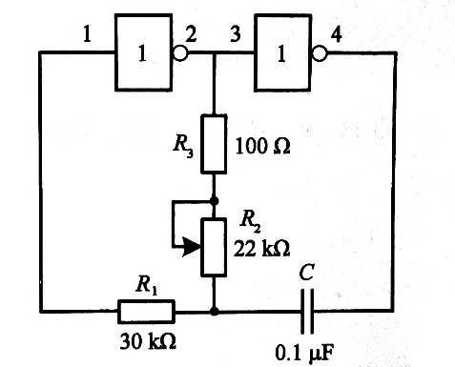
图11.7 多谐振荡器测试电路1
仿真测量 | 301.0Hz-1.5kHz（15kΩ-3kΩ）
实验测量 | 277.8Hz-1.3kHz（15kΩ-3.2kΩ）
理论估算 | 303.0Hz-1.5kHz（15kΩ-3.2kΩ）

实验测量与理论估算相对误差：下限8.3%；上限8.5%。由于真实实验当中，难以将电阻值调到3.0kΩ，所以在这里选取理论计算的时候为3.2kΩ。发现仿真结果与理论计算结果相差较小，实验结果与理论计算结果的相对误差也小于10%。说明本次实验相对成功。

若C不变，要想输出频率为$1kHz$的波形，计算$R_{2}$的值并验证，分析误差。
$$f=1kHz$$
$$R_{2}=\frac{T}{2.2C}=\frac{1}{2.2fC}=4545 Ω$$
设置$R_{2}$为$4545 Ω$，观察四个节点处的波形及其频率。
实验测量：
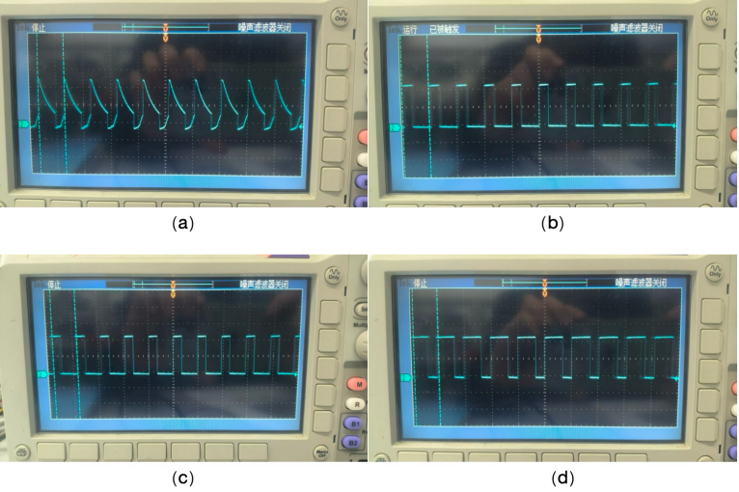
图1 输出1kHZ时
（a）节点1处波形 （b）节点2处波形 （c）节点3处波形 （d）节点4处波形
当输出的波形频率为1kHz时，电阻R2为3820Ω。我们将理论值计算得到的R2值带入电路当中测量，得到的实验结果为920.1Hz。说明在真实的测量情况中并没有严格地遵循2.2这个比例，这可能是由于实验元件导致的系统误差。实际测量当中搞得比例大约是2.62.
仿真测量：
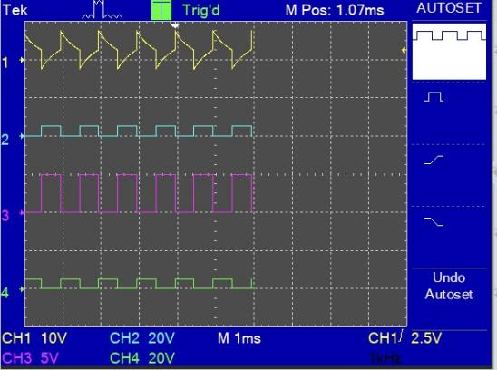
图2 （仿真）自上到下依次为节点1、2、3、4处的波形
在仿真当中R2的电阻设置为4437.4Ω时出现输出波形为1kHz。这可能是由于在仿真当中，按照原定实验元件接线，发现由于电路对称性较高，无法发生震荡，我将一个与非门替换成一个非门导致的和原理论计算不符合的情况。
仿真电路截图：
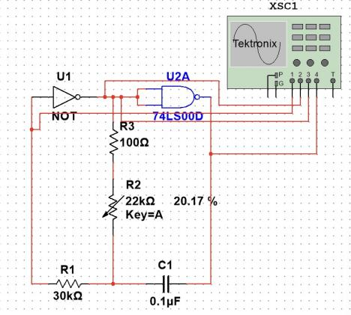

图3 实验1.1仿真电路截图

若要实现$10kHz\sim 100kHz$的频率，选用上述电路并自行设计参数，接线进行实验并测试。
将C设置为$0.01μF$，调整$R_{2}$得到10kHz、50kHz、100kHz的波形。
实验测量：
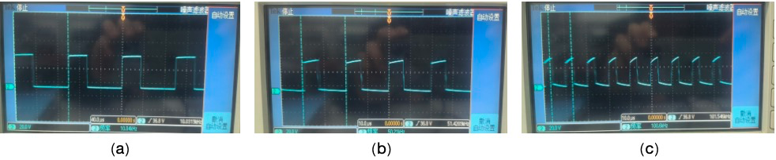
图4 （a）10kHz波形，实验设置$R_{2}=4280Ω.$ （b）50kHz波形，实验设置$R_{2}=650Ω.$ （c）100kHz波形，实验设置$R_{2}=252Ω.$

仿真测量：
由于在仿真当中发现，将理论R2值带入仿真当中求解，得到的频率和要求的频率值不相符，于是下面展示理论R2值带入得到的波形图和准确测量要求频率时的波形图。
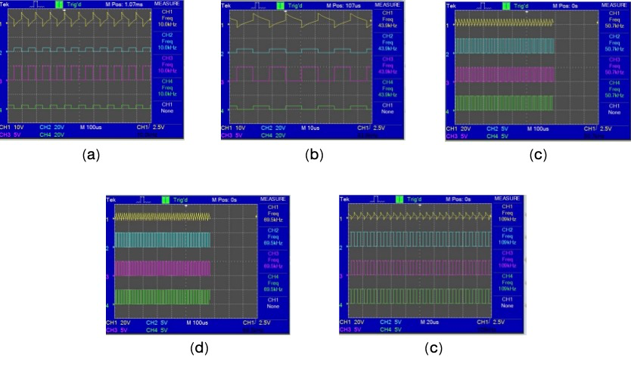
图6 （a）10kHz波形，实验设置$R_{2}=4437.4Ω.$ （b）43.9kHz波形，实验设置$R_{2}=909.09Ω.$ （c）50.7kHz波形，实验设置$R_{2}=781Ω.$ （d）69.5kHz波形，实验设置$R_{2}=454.45Ω.$ （e）109kHz波形，实验设置$R_{2}=272.7Ω.$
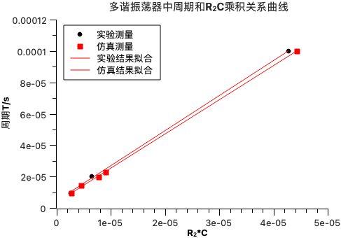
图6 实验和仿真当中多谐振荡器的周期和R2C乘积关系曲线
实验结果拟合得到的曲线斜率为2.23，$R^{2}=0.9998$。仿真结果拟合得到的曲线斜率为2.17，$R^{2}=0.9998$。说明两者测量的周期和R2C乘积的线性情况较好。并且斜率与理论值当中的2.2接近，测量相对准确。

（2）由TTL门电路构成多谐振荡器，按照图11-8接线，用示波器测量频率变化范围。观测A、B、V0各点波形并记录。
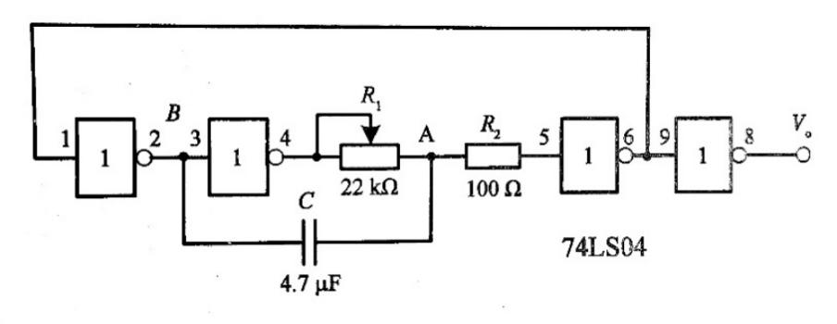
（g）
（f）
（e）
（d）
（c）
（b）
（a）
图11.8 多谐振荡器测试电路2
实验测量：实测频率变化范围：115.7kHz~4.984Hz，对应R1阻值：0.22Ω~22kΩ，阻值过小则失真，并且频率不稳定，这是实验中处于较小组织测量到的上限和仿真结果相差较大的原因。实验与仿真上下限相对误差分别为：68%和11.7%
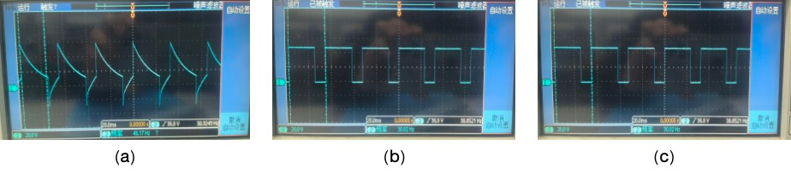
图7 TTL门电路多谐振荡器波形图 （a）A点 （b）B点 （c）C点
仿真测量：仿真频率变化范围：367kHz~4.4Hz，对应R1阻值：0.22Ω~22kΩ

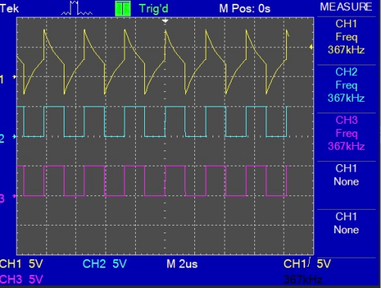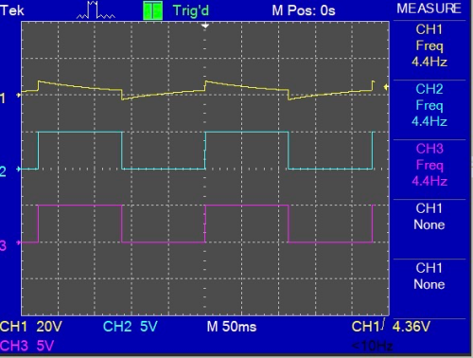
图8 仿真TTL门电路多谐振荡器波形图（自上而下分别为A、B、V0点波形）左：高频 右：低频
仿真电路截图：
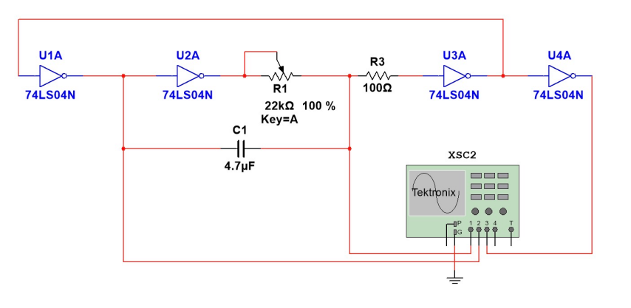
结果分析：A、B、V0的频率一致，占空比也一样。但是B和V0是方波，而A有衰减和跳变样式。当（a）跳变到高电平V_{H}时，（b）将立即跳变到低电平V_{L}，（c）也跟着跳到高电平V_{H}。但是，电容C上的电压不能突变，所以（d）点必然随（b）一起产生负跳变。然后（c）的高电平开始通过电阻R向电容C充电，使（d）逐渐升高。当（d）升高到阈值电压V_{T}时，门₃导通，使（a）=V_{L}。由于（a）跳变到V_{L}，于是（b）跳变到V_{H}，（c）点跳变到V_{L}。同样（d）要跟随（b）一起产生一个正的跳变，然后，再随着电容C的改电而逐渐下降。当（d）降低到V_{T}时，门₃截止，使（a）=V_{H}，于是又开始前面讲过的第一个过程。如此继续下去，电路将不停地振荡。门₃输出的波形经门₄整形后便得到一个很好的振荡波形了。这个电路的振荡频率可由下式估算T = 2.2RC f = 1/T。
理论值：$f_{H}=\frac{1}{2.2×0.22×4.7×{10}^{−6}}Hz=436.6kHz$,$f_{L}=\frac{1}{2.2×22×{10}^{3}×4.7×{10}^{−6}}Hz=4.40Hz$
测量值：$f_{H}=115.6kHz$, $f_{L}=4.984Hz$
下限比较符合，但是上限相差较大，仿真结果跟理论结果比较接近。真实测量当中因为电阻较低的时候波动较大，造成偶然误差比较大，也可能是因为二极管并非理想二极管。

在上述实验当中，仿真的频率范围要大于实际测量的频率范围。这是因为在实际的测量当中，芯片的引脚接触不畅，当频率较低的时候，会有一些非周期的扰动，影响我们对于稳定周期性的判断。在实测当中，可调电阻阻值过小会引起严重失真。这是因为在实验当中，越小的频率意味着电路产生更高的弦振，当这样的频率已经高过门电路开启或者断开所需要的时间的时候，电路会出现失真。

2. 单稳态触发器
(1) 用一片74LS00接成如图11-9所示电路，输入$V_{pp}=5V$，偏置为2.5V的方波脉冲。记录输入频率分别为200Hz、1kHz、10kHz时A、B、C各点波形。
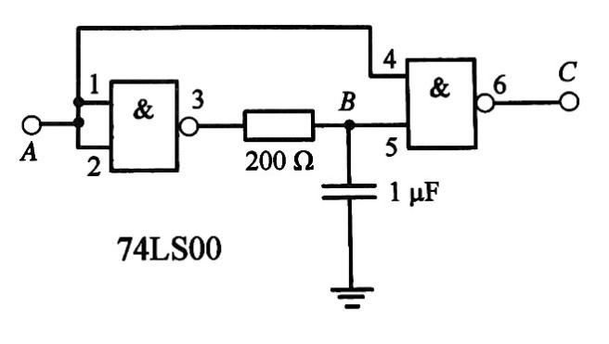
图11.9 单稳态触发测试电路
实验测量：
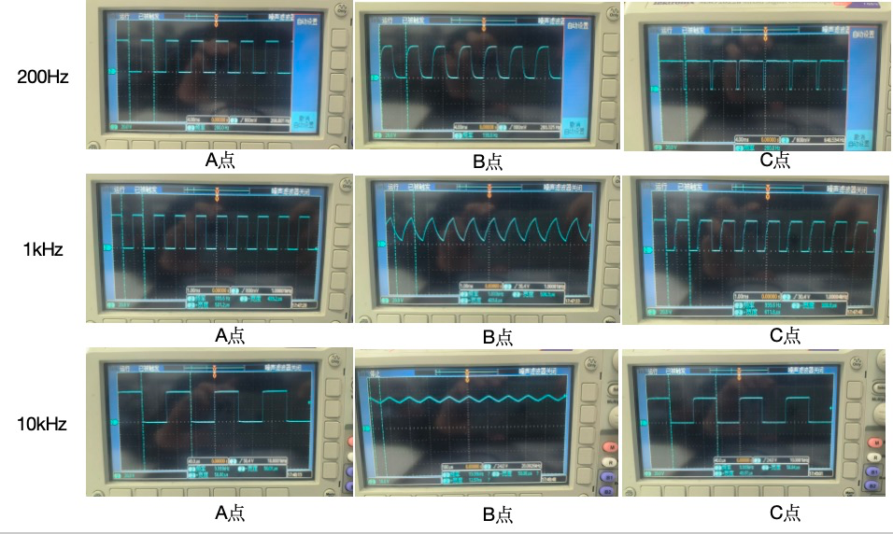
图9 单稳态触发测试电路波形图
仿真测量：
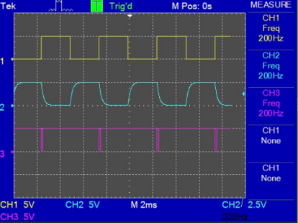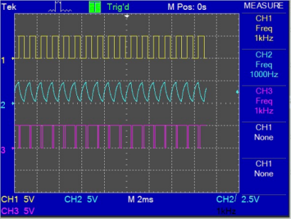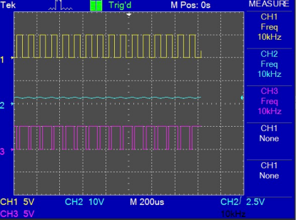
图10 单稳态触发测试电路波形图（仿真）从左到右分别为200Hz、1kHz、10kHz下波形图。从上到下依次为A、B、C点波形图

频率/Hz | 实验Tw值/ms | 仿真Tw值/ms
200 | 0.438 | 0.167
1000 | 0.389 | 0.125
10000 | 0.05 | 0.025

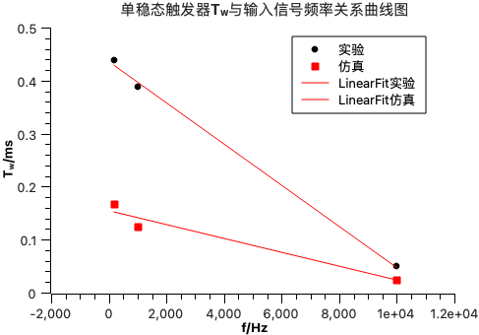
仿真和实验波形图比较接近。从上述结果当中可以发现，Tw和输入信号的频率存在较强的线性关系。当输入信号变大的时候，Tw的值随之变小。仿真和实验的R^2分别达到了0.9887和0.9995.但是实验与仿真的Tw结果相差较远，这可能是实验当中的实验元件并不理想导致的。
上述电路是一个积分型单稳态触发器，其工作原理如下：稳态的时候，1、2、4都是低电平，3、5、6都是高电平。当一个单脉冲（高电平）过来的时候，将令1、2、4三处电位转变成高电平。由于逻辑门计算是瞬时的，因此3处立刻变为低电平，但是5的电平因为电容的存在不能立即改变，因此这一瞬间仍然是高电平，因此6变为低电平。之后电容逐渐放电，5逐渐变成低电平，从而6又跳回高电平，等到输入脉冲结束之后，整个电路将会逆反上述整个过程回到稳态。需要注意的是，当脉冲宽度及其小的时候（即脉冲频率极大），电容来不及在一个脉冲中完成一次充放电，那么这时5处电容恒为高电平，那么此时右侧的与非门将变为一个非门：
$$C=\overline{A}$$
而恢复时间往往是电容充电时间常数的3-5倍，所以：
$$T_{re}=(3～5)(R+R_{p})C$$
其中Rp是MOS管的导通电阻。
在本实验当中直接取Rp=0，那么Tre=0.2ms。在三个不同频率下的T分别是5ms、1ms和0.1ms，实验中因为又门电路电阻和MOS管电阻的因素，实际测量和理论计算上存在较大差距。当频率达到10kHZ的时候，B点的波形已经基本呈现出三角形的形状，证明近似满足：
$$C=\overline{A}$$
并且输出低电平的时间和输出高电平的时间完全一致，表面电容器已经来不及充放电。

仿真电路截图：
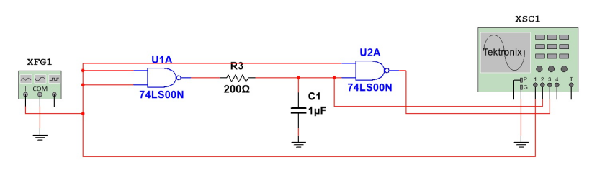
(2) 若要改变（例如增加）输出波形宽度应如何改变电路参数？用实验验证。
$$T_{w}=1.1RC$$
1、保持$C=1μF$，记录$R=100Ω$、$200kΩ、1kΩ$时的输出波形：
实验测量：
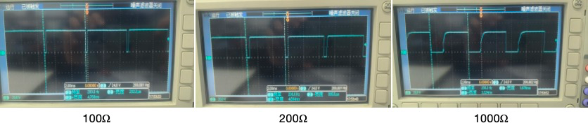
图11 不同R情况下的Tw情况
仿真测量：
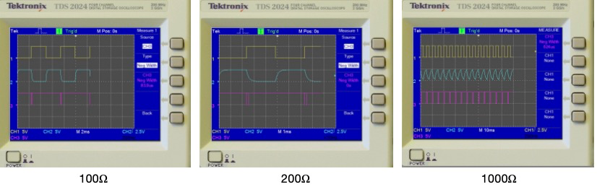
图12 不同R情况下的Tw情况（仿真）
电阻R/Ω | 实验Tw/ms | 仿真Tw/ms | 理论Tw/ms | 相对误差
100 | 0.232 | 0.084 | 0.110 | 111%
200 | 0.397 | 0.167 | 0.220 | 80.5%
1000 | 1.684 | 0.624 | 1.000 | 6.2%

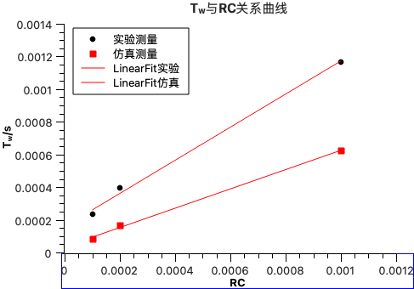
图12 Tw与RC关系曲线
实验测量当中的Tw与RC乘积的比例系数为1.01，仿真测量中Tw与RC乘积的比例系数为0.59.仿真与理论值相差较大。实验测量与理论值较为接近。并且拟合系数分别为0.9987和0.9993.说明Tw和RC之间存在较强的线性关系。R的值越小，输出脉宽也减小，二者成正比关系。

2、保持$R=200Ω$，记录$C=1 μF、0.1 μF、0.01 μF$时的输出波形：
实验测量：
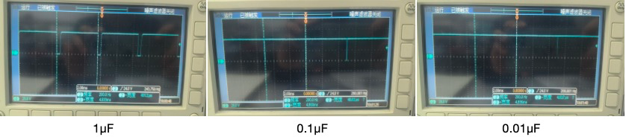
图13 不同C下的Tw情况
仿真测量：
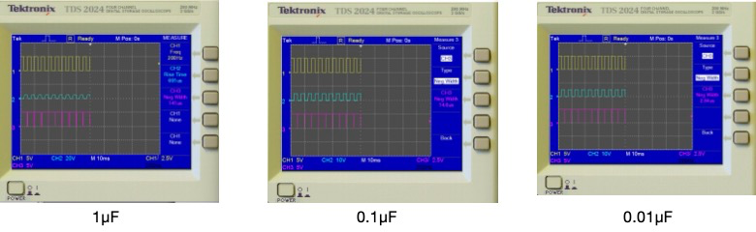
图14 不同C下的Tw情况（仿真）
电容C/μF | 实验Tw/ms | 仿真Tw/ms | 理论Tw/ms | 相对误差
1 | 0.397 | 0.141 | 0.220 | 80.45%
0.1 | 0.043 | 0.015 | 0.022 | 95.5%
0.01 | 0.004 | 0.003 | 0.002 | 100%

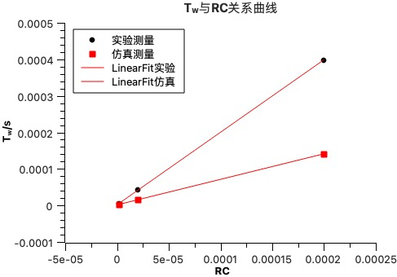
图12 Tw与RC关系曲线
实验测量当中的Tw与RC乘积的比例系数为1.97，仿真测量中Tw与RC乘积的比例系数为0.70.仿真与理论值相差较大。实验测量与理论值较为接近。并且拟合系数分别为0.9999和0.9999.说明Tw和RC之间存在较强的线性关系。C的值越小，输出脉宽也减小，二者成正比关系。
两次实验当中的仿真结果都和理论偏差较大，可能是因为元件参数导致的系统误差，后续应当尝试不同的元件进行测试。

- 555时基电路功能测试
本实验所用的555 时基电路芯片为NE556,该芯片集成了2个各自独立的555 时基电路,各引脚的功能简述如下:
$TH$端: 当 $TH$ 端电平大于 2/3$V_{cc}$时,OUT端呈低电平,DIS端导通。
$\overline{TR}$ 端: 当$\overline{TR}$端电平小于 1/3 $V_{cc}$时,OUT端呈高电平,DIS 端关断。
$\overline{R}$ 端: $\overline{R} =0$，OUT端输出低电平,DIS 端导通。
$V_{c}$ 端: $V_{c}$接不同的电压值可以改变$TH$、$\overline{TR}$的触发电平值。
DIS端:其导通或关断为RC回路提供了放电或充电的通路。
OUT端:输出高电平或低电平。
芯片的功能如表12-1所示,引脚如图12-2所示,功能简图如图 12-3所示
表12-1 NE556时基电路功能表
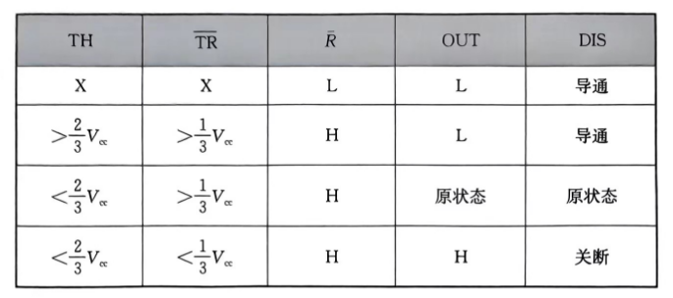
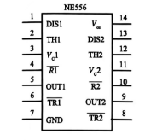
图12-2 NE556时基电路引脚图
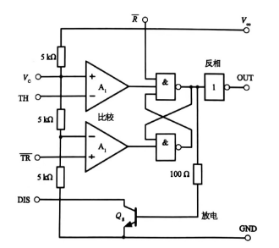
$$U_{R2}$$
图12-3 NE556时基电路功能简图
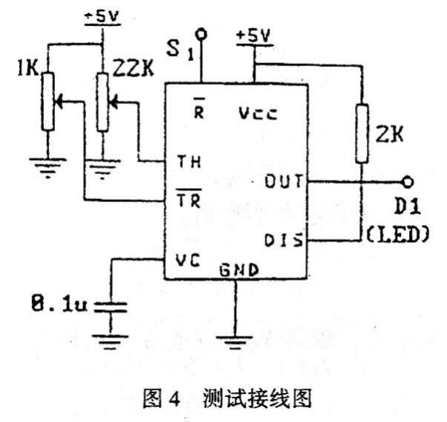
图12-4 测试连接图

(1)按图12-4接线,可调电压取自电位器分压。
(2)按表12-1逐项测试其功能并记录。
实验测量：
表12.1 555时基电路测试
TH | $$\overline{TR}$$ | $$\overline{R}$$ | OUT | DIS | DIS（实测电压）/V
X | X | L | L | 导通 | 0.049
>$\frac{2}{3}$V_{cc} | >$\frac{1}{3}$V_{cc} | H | L | 导通 | 0.049
<$\frac{2}{3}$V_{cc} | >$\frac{1}{3}$V_{cc} | H | 原状态 | 原状态 | 保持
<$\frac{2}{3}$V_{cc} | <$\frac{1}{3}$V_{cc} | H | H | 关断 | 4.83

仿真测量：
表12.1 555时基电路测试（仿真）
$$TH$$ | $$\overline{TR}$$ | $$\overline{R}$$ | $$OUT$$ | $$DIS$$ | DIS电压
X | X | L | L | 导通 | 0.0822V
$$>\frac{2}{3}Vcc$$ | $$>\frac{1}{3}Vcc$$ | H | L | 导通 | 0.0822V
$$<\frac{2}{3}Vcc$$ | $$>\frac{1}{3}Vcc$$ | $$H$$ | 原状态 | 原状态 | 保持
$$<\frac{2}{3}Vcc$$ | $$<\frac{1}{3}Vcc$$ | H | H | 关断 | 5V

仿真截图：
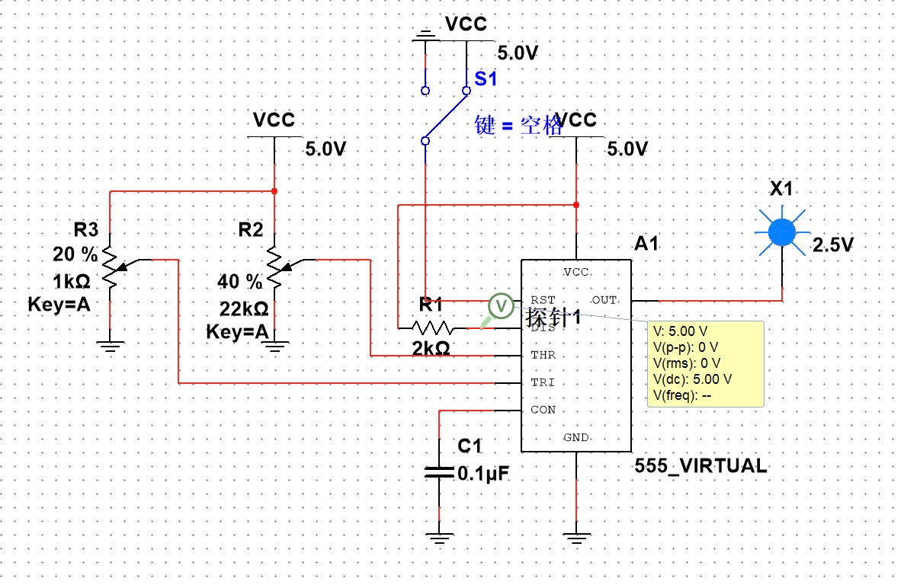
A1和A2是比较器，电路的工作原理如下（搜索相关资料）：
${\overline{R}}_{}$是置零输入端。${\overline{R}}_{}$=0，输出端OUT=0；${\overline{R}}_{}$=1，电路才能正常工作。
①当$TH=u_{i1}＞V_{c}=\frac{2}{3}V_{CC}、\overline{TR}=u_{i2}＞U_{R2}=\frac{1}{3}V_{CC}$时，比较器A1输出$u_{A1}$=0，A2输出$u_{A2}=1$，基本RS触发器被置为“0”，VT_{D}导通，$OUT$为低电平
②当$TH=u_{i1}＜V_{c}=\frac{2}{3}V_{CC}、\overline{TR}=u_{i2}＞U_{R2}=\frac{1}{3}V_{CC}$时，$u_{A1}$=1、$u_{A2}=1$，触发器状态保持不变，所以VT_{D}和输出转态也保持不变。
③当$TH=u_{i1}＜V_{c}=\frac{2}{3}V_{CC}、\overline{TR}=u_{i2}＜U_{R2}=\frac{1}{3}V_{CC}$时，$u_{A1}$=1、$u_{A2}=0$，故触发器被置为“1”，OUT为高电平，同时VT_{D}截止。
④当$TH=u_{i1}＞V_{c}=\frac{2}{3}V_{CC}、\overline{TR}=u_{i2}＜U_{R2}=\frac{1}{3}V_{CC}$时，$u_{A1}$=0、$u_{A2}=0$，触发器处于$Q=\overline{Q}=1$的状态，$OUT$为高电平，同时VT_{D}截止。
将实验的结果与上述原理进行对比，发现完全符合，说明实验比较成功。

3. 555时基电路构成的多谐振荡器电路如图12-5所示
(1)按图接线，图中元件参数如下：R1= 15KΩ；R2 = 5KΩ；C1= 0.033μF；C2 = 0. 1μF
(2)用示波器观察并测量OUT端波形的频率。和理论估算值比较，算出频率的相对误差。
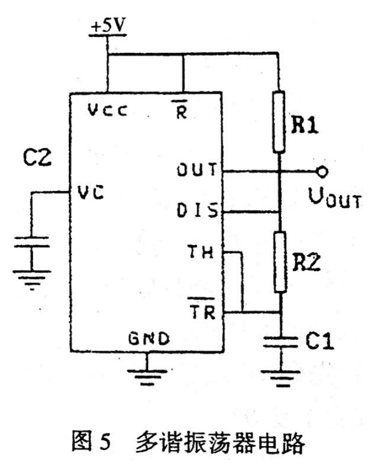
图12-5 多谐振荡器电路
实测OUT端波形（标记T_{w1}和T_{w2}时间宽度，5.1KΩ）：
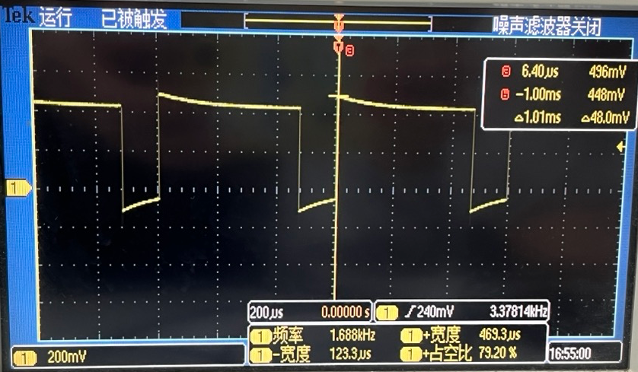
+width：470.1μs，- width：123.7μs
实测频率值：1.688kHz | 实测占空比：79.22%
理论频率值：1.733kHz | 理论占空比：80%
相对误差值：2.71% | 相对误差值：0.98%
理论频率$f=\frac{1.43}{\left(R_{1}+2R_{2}\right)C_{1}}=1.733kHz$
仿真OUT端波形（标记T_{w1}和T_{w2}时间宽度，5.0KΩ）：
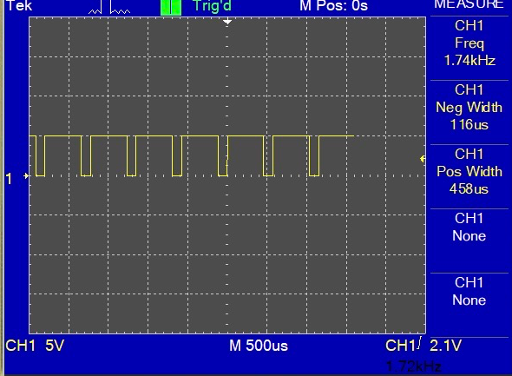
+ width：468μs，- width：116μs
仿真频率值：1.74kHz | 实测占空比：79.7%
理论频率值：1.733kHz | 理论占空比：80%
相对误差值：1.12% | 相对误差值：0.38%

仿真截图：
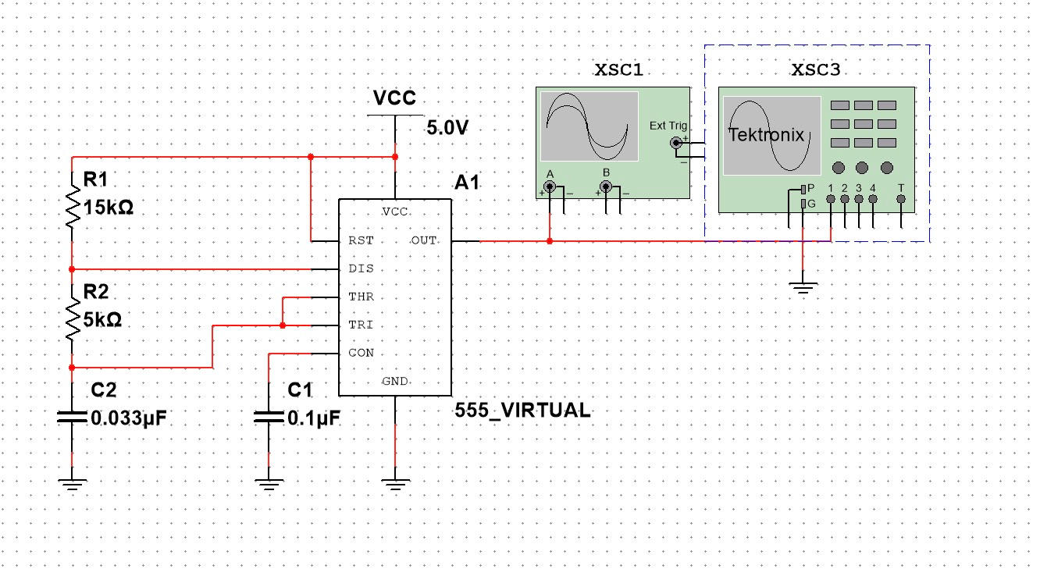

讨论和分析:
理论上，充电时间$T_{1}=\left(R_{1}+R_{2}\right)Cln2$ ,放电时间$T_{2}=R_{2}ln2$ ,频率$f=\frac{1}{\left(R_{1}+2R_{2}\right)Cln2}$.
由表中数据计算得到，占空比实物与仿真的误差很小，小于1.0%。所以人为选择不同的电阻造成的影响非常小。而且可以将理论和仿真和实验频率三者进行对比，误差在3%以内。

(3) 若将电阻值改为R1 = 15KΩ，R2 = 10KΩ，电容C不变，上述的数据有何变化?
实测OUT端波形（标记Tw1和Tw2时间宽度）：
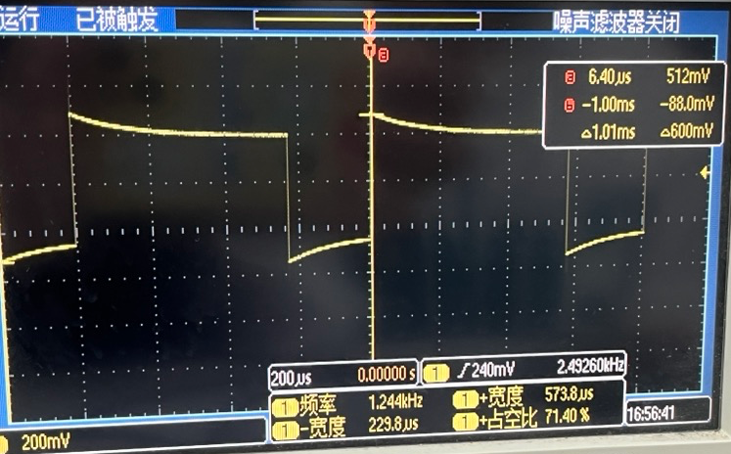
+ width：573.4μs，- width：230.0μs
实测频率值：1.245kHz | 实测占空比：71.4%
理论频率值：1.238kHz | 理论占空比：71.4%
相对误差值：0.57% | 相对误差值：0
理论频率$f=\frac{1.43}{\left(R_{1}+2R_{2}\right)C_{1}}=1.238kHz$

仿真OUT端波形（标记Tw1和Tw2时间宽度）：
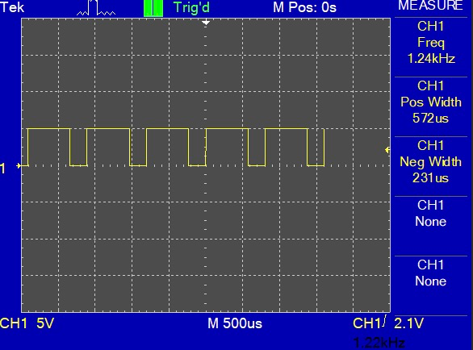
+ width：572μs，- width：231μs
仿真频率值：1.24kHz | 实测占空比：70.9%
理论频率值：1.238kHz | 理论占空比：71.4%
相对误差值：0.16% | 相对误差值：0.70%
仿真截图：
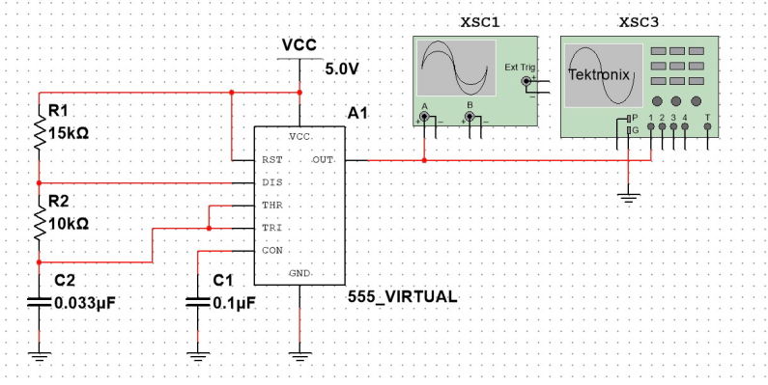

理论计算和仿真和实物三者之间十分接近，说明没有原则上的错误（比如接线，接触不良）。更小的误差是由于二极管的理想性所导致的，难以进一步分析偶然误差与系统误差。
多谐振荡器是一种利用深度负反馈，通过阻容耦合使两个电子器件交替导通与截止，从而自激产生方波输入的振荡器，常用于方波发生器。从上述实验结果可以看出，通过调节电阻 R1，可以使振荡器在一定频率范围内实现稳定波形。此时输出端 V0 为方波信号，A 端输出的为高电位递减、低电位递增的类方波信号，而 B 端输出的为高电位递增、低电位递减的类方波信号。从多谐振荡器的工作原理出发来理解这一实验结果。多谐振荡器的工作原理为：初态下，T H = $\overline{TR}$ = $u_{c}$ = 0，OUT 端为高电平，放电管截止，Vcc 经过分压电阻分压后，向 C 充电，$u_{c}$上升，这时电路处于第一个暂稳态；当$u_{c}$上升到 T H =$\overline{TR}$ =$u_{c}$大于2/3Vcc 时，OUT 端变为低电平，同时放电管 V 导通，C 经过分压电阻分压和 V 放电，使14uc 下降，电路进入第二个暂稳态；当$u_{c}$下降到T H = $\overline{TR}$ = $u_{c}$ =小于 1/3Vcc 时，OUT 端重新变为高电平，同时 V 端截止，C 被充电，$u_{c}$上升，电路又返回到第一个暂稳态。以此往复，最终使电路产生振荡，输出矩形脉冲。
利用公式：
$$T_{w1}=(R_{1}+R_{2})C_{1}ln2$$
$$T_{w2}=R_{2}C_{1}ln2$$
本次实验调节的电阻为$R_{2}$，可以注意到：
当$R_{2}$=0，$T_{w2}$=0，$\frac{T_{w2}}{T_{w1}+T_{w2}}$=0
当$R_{2}→∞$，$T_{w2}→∞$，$\frac{T_{w2}}{T_{w1}+T_{w2}}→$1.
说明R2越大，周期越长，低电平的占比会越大。两个周期的比是：$\frac{T_{1}}{T_{2}}=\frac{R_{11}+R_{12}}{R_{21}+R_{22}}$
带入本次实验的数据，得到两个周期的比例：
理论值：5/7=0.714
实验值：0.739
仿真值：0.727
可见和理论上符合的相当好。

（4）根据实验内容3电路的原理，充电回路的支路是R1R2C1，放电回路的支路是R2C1，将电路略作修改，增加一个电位器RP和两个引导二极管，构成图13所示的占空比可调的多谐振荡器。其占空比q为 $q=\frac{R_{1}}{R_{1}+R_{2}}$。改变RP的位置，可调节q值。合理选择元件参数（使用5KΩ和15KΩ电阻，以及22KΩ电位器），使电路正脉冲宽度为0.2ms，且占空比q接近0.2。
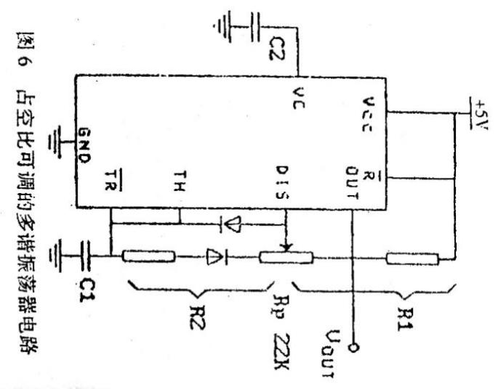
调试电路，测出所用元件的数值，估算电路误差。
理论计算：
$$q=\frac{R_{1}}{R_{1}+R_{2}}=0.2$$
$$R_{1}=R_{w1}+5kΩ$$
$$R_{2}=R_{w2}+15kΩ$$
可得：
$$R_{w1}=3.4kΩ (15.45\%)$$
实验测量：
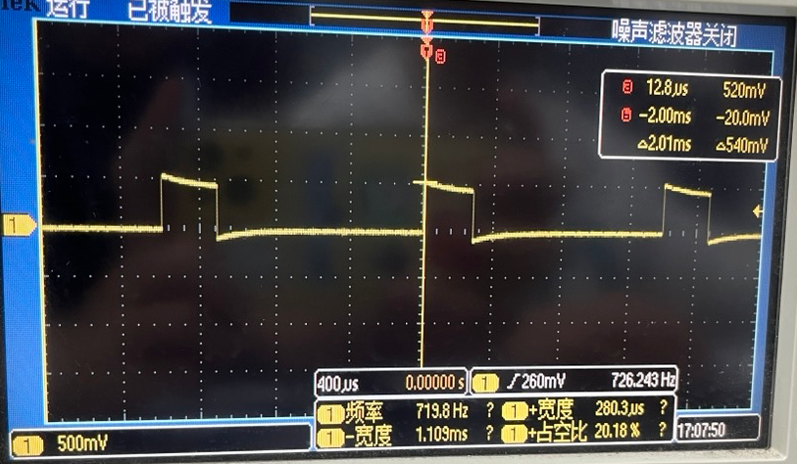
频率：731.7Hz
占空比：0.2
R1=9.4kΩ
R2=32kΩ
按照实际测量的R1和R2计算的到的q为0.22

仿真测量：
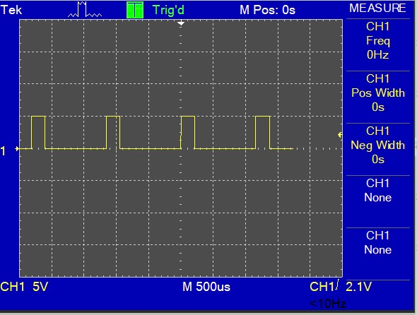
+ width：948μs -width：210μs
频率862Hz
仿真R1值：（5.1+3.4）kΩ=8.5kΩ
仿真R2值：34.7kΩ
仿真q值：0.20664
计算q值（基于正脉冲宽度为0.2ms）：0.2
相对误差：3.32%

计算q值和实验、仿真的q值相接近，说明实验和仿真都相对成功。但是在R1值和R2值上实验和仿真的一定偏差，这可能是由于：
(1)实验中的电源电压不是严格上5V，一般比5V小，导致电容充电时间和理论不一致。
(2)实物的可变电阻测量后发现，不是严格的22KΩ，但这个因素影响较小。
(3)R1的估算公式准确，偏大。或者说可能有等效电阻和其并联了，但是我们不清楚具体机制。

仿真截图：
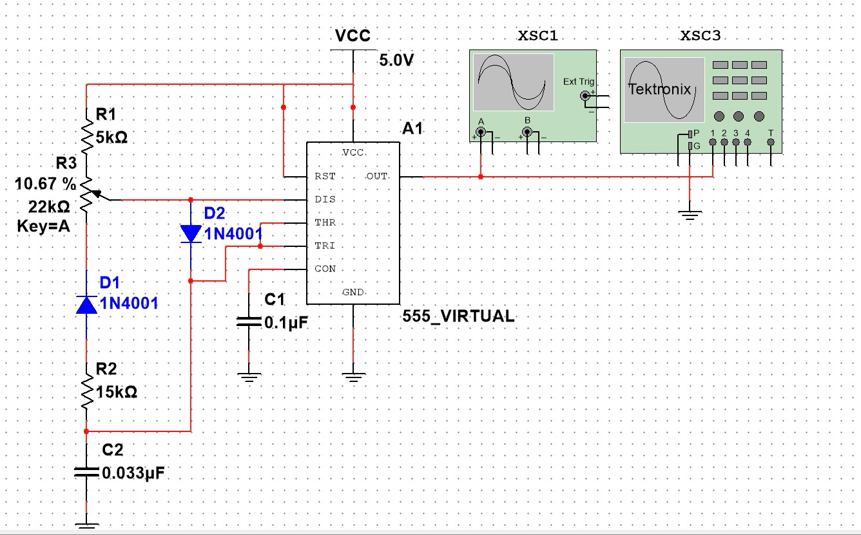

4. 555构成的单稳态触发器
(1) 按图15接线，图中R = 10KΩ，C1= 0.01μF，V1是频率为7KHz方波（Vpp=5V，2.5V置）时，用示波器观察OUT端相对于V1的波形，并测出输出脉冲的正脉冲宽度Tw。
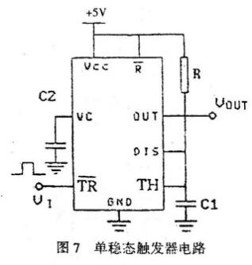
图15 单稳态触发器电路
波形（实验）
V₁： | 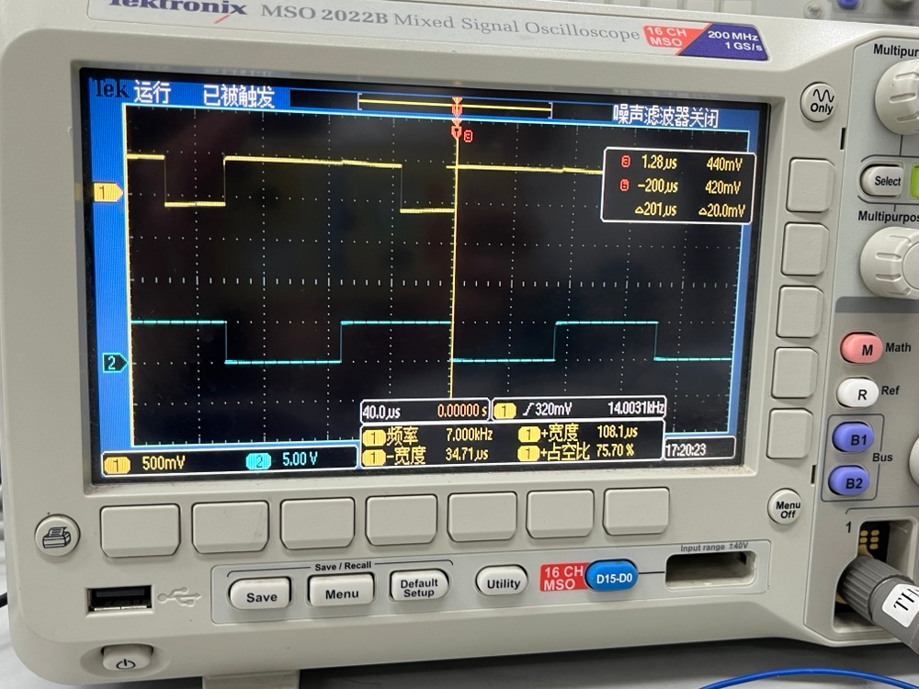
OUT：
实验：Tw=108.1us
波形（仿真）
V₁： | 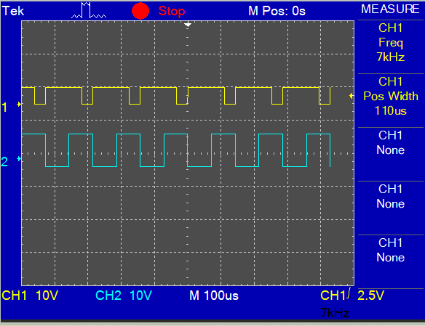
OUT：
仿真：Tw=110.0us
实验和理论的相对误差：1.73%
实验所得频率和占空比与理论值极为接近，相差部分可以认为是元件参数精度存在误差(如电感值并非准确为 0.01μF)以及测量仪器自身的测量精度限制产生的。

- 调节Vi的频率，记录Tw的变化并分析。
实验：
$$f(kHz)$$ | $$T_{w}(μs)$$ | $$f(kHz)$$ | $$T_{w}(μs)$$
1 | 511.6 | 16 | 107.9
2 | 261.5 | 17 | 108.0
3 | 178.2 | 18 | 107.2
4 | 136.4 | 19 | 142.2
5 | 110.6 | 20 | 135.6
6 | 108.1 | 21 | 129.6
7 | 108.3 | 22 | 124.1
8 | 107.9 | 23 | 119.1
9 | 107.3 | 24 | 114.2
10 | 160.9 | 25 | 109.8
11 | 147.0 | 26 | 107.0
12 | 136.8 | 27 | 107.3
13 | 126.9 | 28 | 135.2
14 | 117.5 | 29 | 130.8
15 | 110.5 | 30 | 126.8

仿真：
$$f(kHz)$$ | $$T_{w}(μs)$$ | $$f(kHz)$$ | $$T_{w}(μs)$$
1 | 16.0 | 16 | 109
2 | 21.7 | 17 | 109
3 | 29.5 | 18 | 109
4 | 45.9 | 19 | 45.3
5 | 109 | 20 | 45.4
6 | 109 | 21 | 61.3
7 | 110 | 22 | 63.4
8 | 109 | 23 | 109
9 | 109 | 24 | 109
10 | 32.5 | 25 | 109
11 | 35.2 | 26 | 109
12 | 46.8 | 27 | 109
13 | 59.4 | 28 | 45.3
14 | 109 | 29 | 61.3
15 | 109 | 30 | 59.7

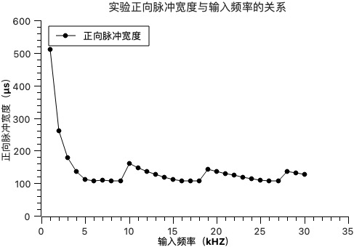
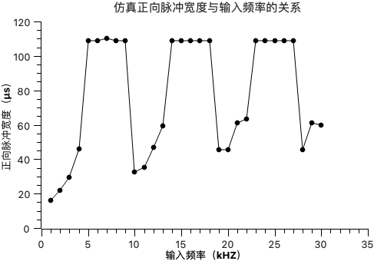
可以观察到，在实验中正向脉冲宽度以9kHz的频率进行周期性的变化，在接近下一个周期开始钱的输入频率下，正向脉冲宽度也符合理论预期情况。理论上暂稳态维持时间是110us，对应的频率是9.09KHz。当输入频率是并且在每一个周期变化开始的时候，正向脉冲宽度会陡然增加。并且我们发现在不同的频率区间会存在不同的响应，根据之前的实验结果电路要想工作，输入脉冲的脉宽必须大于输出波形的脉冲宽度。那么，输入脉冲的频率必须低于：$\frac{1}{108.1μs}=9.3KHz$。当频率处于5-9kHz的时候，单稳态触发器处于正常工作区间，输出脉冲等于暂稳态持续时间，即电容充电至$\frac{2}{3}U_{cc}$的时间，是常数。从图中也可以看到，确实都在110μs附近。当输入频率区间为9KHz<f≤30KHz时，频率比较高，单稳态触发器的电容来不及充满电，下一次脉冲的下降沿就已经到来了。这时候输入脉冲为低电平，当电容器充电至$\frac{2}{3}U_{cc}$时，会放电。又要重新充电至$\frac{2}{3}U_{cc}$，随后必须等待输入脉冲为高电平的状态，这样触发器才能够被置为“0”.所以这一过程就被拉长了，输出脉冲宽度就明显增加。当再次增加频率时，上述过程中充电之前的时间差不多，但是电容充电至$\frac{2}{3}U_{cc}$后，等待变为高电平的时间会减少。或者说充放电次数减少。所以，输出脉冲宽度就会减小。当输入频率区间为1KHz<f≤4.5KHz时，由于输入频率比较低，电容器有充足的时间进行充电，当电容器到达$\frac{2}{3}U_{cc}$时，此时输入信号还是低电平，故迅速放电，并再次充电。所以输出脉冲时间又变长了。频率低，周期长，所以比高频段的输出脉冲宽度要更加宽。综上，“输入脉冲为高电平的状态”和“电容器充电至$\frac{2}{3}U_{cc}$”两个条件同时满足时，输出脉冲才会从高电平降到低电平。

- 若要使得Tw=10微秒，怎样调整电路？测出测试各有关参数的值。
理论计算：
$$T_{w}=1.1RC_{1}=10μs$$
则：
$$R=909.09Ω$$
实验：
$$T_{w}=9.6μs$$
$$R=893Ω$$
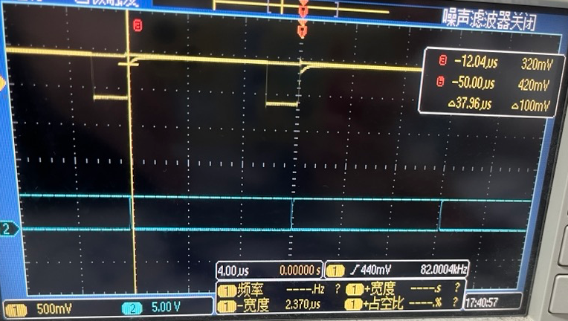
实验和理论上，Tw的相对误差是4%。R的相对误差是1.86%。相对误差在5%以内，证明实验相对比较成功，误差可能是电路当中电阻和接线导致的系统误差。

仿真：
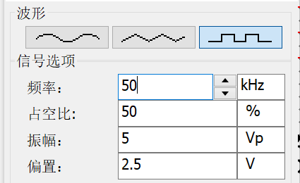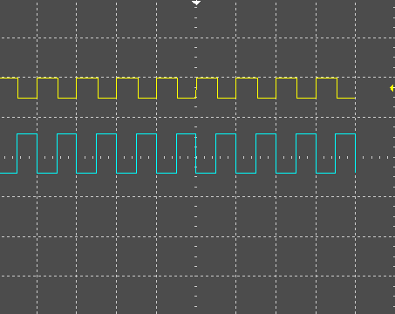
$$R=1kΩ T_{w}=10.7μs$$
理论和仿真Tw的相对误差是：7%，R的相对误差是10%。
仿真截图：
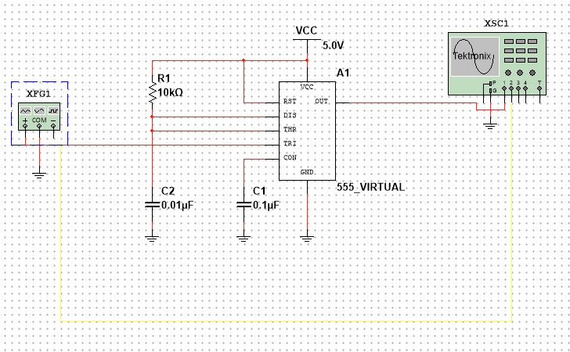
5.555 时基电路构成的 RS 触发器
实验如图 12-8所示。
- 先令$Vc$端悬空,调节$R$端、$\overline{S }$端的输入电平值,观察$V_{0}$的状态,即在什么时刻由0变1,或由1变0?测出$V_{i}$的状态切换时,$R$端、$\overline{S}$端的电平值。
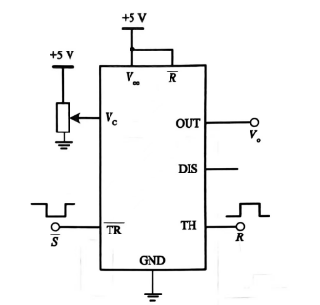
图12-8 RS触发器电路
- 实验测量：
$V_{\overline{S}}=0V$、$V_{R}=0V$：$Q=1$
$V_{\overline{S}}=5V$、$V_{R}=5V$：$Q=0$

观察置0功能：（$V_{\overline{S}}$保持高电平）Q实现$1→0$的转化
$V_{\overline{S}}=1V$、$V_{R}=0\sim 3.49V$：$Q=1$
$V_{\overline{S}}=1V$、$V_{R}=3.49\sim 5V$：$Q=0$

观察置1功能：（$V_{R}$保持低电平）Q实现$0→1$的转化
$V_{R}=0V$、$V_{\overline{S}}=5\sim 1.58V$：$Q=0$
$V_{R}=0V$、$V_{\overline{S}}=1.58\sim 0V$：$Q=1$

- 仿真测量：
$V_{\overline{S}}=0V$、$V_{R}=0V$：$Q=1$
$V_{\overline{S}}=5V$、$V_{R}=5V$：$Q=0$

观察置0功能：（$V_{\overline{S}}$保持高电平）Q实现$1→0$的转化
$V_{\overline{S}}=0V$、$V_{R}=0\sim 3.35V$：$Q=1$
$V_{\overline{S}}=0V$、$V_{R}=3.35\sim 5V$：$Q=0$

观察置1功能：（$V_{R}$保持低电平）Q实现$0→1$的转化
$V_{R}=0V$、$V_{\overline{S}}=5\sim 1.65V$：$Q=0$
$V_{R}=0V$、$V_{\overline{S}}=1.65\sim 0V$：$Q=1$

置0功能的转化电压实验值和仿真值的相对误差：4.18%
置1功能的转化电压实验值和仿真值的相对误差：4.24%
其相对误差都保持在5%以内，说明实验和仿真结果相对符合，测量较为准确，两者的相对误差比较接近，说明这是系统误差造成的，是由于在实验中的元件并不是理想元件。

（2）若要保持$V_{0}$端的状态不变,用实验法测定$R$端、$\overline{S }$端应在什么电平范围内。整理实验数据,列成真值表的形式。与RS触发器比较,逻辑电平、功能等有何异同?
真值表：
$$R$$ | $$\overline{R}$$ | $$\overline{S}$$ | 功能 | 传统RS
$$1$$ | $$0$$ | $$0$$ | 不定 | 不定
$$1$$ | $$0$$ | $$1$$ | 置0 | 置0
$$0$$ | $$1$$ | $$0$$ | 置1 | 置1
$$0$$ | $$1$$ | $$1$$ | 保持 | 保持
真值表上的情况和RS触发器的相同，它们都是用于状态控制和存储的触发器。555实际电路的RS触发器集成度会更高，并且逻辑电平范围变化灵活，在实际电路当中可以用于混合信号的处理，而标准RS触发器更加简单，适合用在纯数字电路。
实验
$$V_{R}$$ | $$0\sim 3.49V$$ | $$3.49\sim 5V$$
$$R$$ | $$0$$ | $$1$$

$$V_{\overline{S}}$$ | $$0\sim 1.58V$$ | $$1.58\sim 5V$$
$$\overline{S}$$ | $$0$$ | $$1$$
根据实验结果可以根据RS触发器的原理，$V_{R}=0\sim 3.49V，V_{\overline{S}}=5\sim 1.58V$范围内Q点处于保持状态。

仿真
$$V_{R}$$ | $$0\sim 3.35V$$ | $$3.35\sim 5V$$
$$R$$ | $$0$$ | $$1$$

$$V_{\overline{S}}$$ | $$0\sim 1.65V$$ | $$1.65\sim 5V$$
$$\overline{S}$$ | $$0$$ | $$1$$
根据仿真结果可以根据RS触发器的原理，$V_{R}=0\sim 3.35V，V_{\overline{S}}=5\sim 1.65V$范围内Q点处于保持状态。

（3）若在$V_{c}$端加直流电压$V_{CV}$,并令 $V_{CV}$分别为2V、4 V，观察$V_{0}$状态。$V_{0}$状态保持和切换时$R$端、$\overline{S }$端应加的电压值是多少?试用实验法测定。
实验：
$V_{C}=2V$：
观察置0功能：（$V_{\overline{S}}$保持高电平，观察Q转化情况）
$V_{\overline{S}}=1V$、$V_{R}=0\sim 1.99V$：$Q=1$
$V_{\overline{S}}=1V$、$V_{R}=1.99\sim 5V$：$Q=0$

观察置1功能：（$V_{R}$保持低电平，观察Q转化情况）
$V_{R}=0V$、$V_{\overline{S}}=5\sim 1.00V$：$Q=0$
$V_{R}=0V$、$V_{\overline{S}}=1.00\sim 0V$：$Q=1$

真值表：
$$V_{R}$$ | $$0\sim 1.99V$$ | $$1.99\sim 5V$$
$$R$$ | $$0$$ | $$1$$

$$V_{\overline{S}}$$ | $$0\sim 1.00V$$ | $$1.00\sim 5V$$
$$\overline{S}$$ | $$0$$ | $$1$$

$V_{C}=4V$：
观察置0功能：（$V_{\overline{S}}$保持高电平，观察Q转化情况）
$V_{\overline{S}}=0V$、$V_{R}=0\sim 3.98V$：$Q=1$
$V_{\overline{S}}=0V$、$V_{R}=3.98\sim 5V$：$Q=0$

观察置1功能：（$V_{R}$保持低电平，观察Q转化情况）
$V_{R}=0V$、$V_{\overline{S}}=5\sim 1.98V$：$Q=0$
$V_{R}=0V$、$V_{\overline{S}}=1.98\sim 0V$：$Q=1$

真值表：
$$V_{R}$$ | $$0\sim 3.98V$$ | $$3.98\sim 5V$$
$$R$$ | $$0$$ | $$1$$

$$V_{\overline{S}}$$ | $$0\sim 1.98V$$ | $$1.98\sim 5V$$
$$\overline{S}$$ | $$0$$ | $$1$$

仿真：
①$V_{C}=2V$：
观察置0功能：
$V_{\overline{S}}=0V$、$V_{R}=0\sim 2.05V$：$Q=1$
$V_{\overline{S}}=0V$、$V_{R}=2.05\sim 5V$：$Q=0$

观察置1功能：
$V_{R}=0V$、$V_{\overline{S}}=5\sim 0.95V$：$Q=0$
$V_{R}=0V$、$V_{\overline{S}}=0.95\sim 0V$：$Q=1$

真值表：
$$V_{R}$$ | $$0\sim 2.05V$$ | $$2.05\sim 5V$$
$$R$$ | $$0$$ | $$1$$

$$V_{\overline{S}}$$ | $$0\sim 0.95V$$ | $$0.95\sim 5V$$
$$\overline{S}$$ | $$0$$ | $$1$$

②$V_{C}=4V$：
观察置0功能：
$V_{\overline{S}}=0V$、$V_{R}=0\sim 4.00V$：$Q=1$
$V_{\overline{S}}=0V$、$V_{R}=4.00\sim 5V$：$Q=0$

观察置1功能：
$V_{R}=0V$、$V_{\overline{S}}=5\sim 1.95V$：$Q=0$
$V_{R}=0V$、$V_{\overline{S}}=1.95\sim 0V$：$Q=1$

真值表：
$$V_{R}$$ | $$0\sim 4V$$ | $$4\sim 5V$$
$$R$$ | $$0$$ | $$1$$

$$V_{\overline{S}}$$ | $$0\sim 1.95V$$ | $$1.95\sim 5V$$
$$\overline{S}$$ | $$0$$ | $$1$$
仿真和实验的转化电压相对误差：
Vc为2V时，置0功能：2.93%；置1功能：5%
Vc为4V时，置0功能：0.5%；置1功能：1.54%
并且观察后发现，Vc增加一倍，响应的转换电压的倍数关系为
$$V_{R1}/V_{R2}=1/2$$
$$V_{\overline{S1}}/V_{\overline{S2}}=0.51$$
说明转化电压和外加的Vc关系密切，在实际运用当中可以通过合理设置Vc的值，从而设置转化电压，应用在需要不同范围的电路当中。
仿真截图：
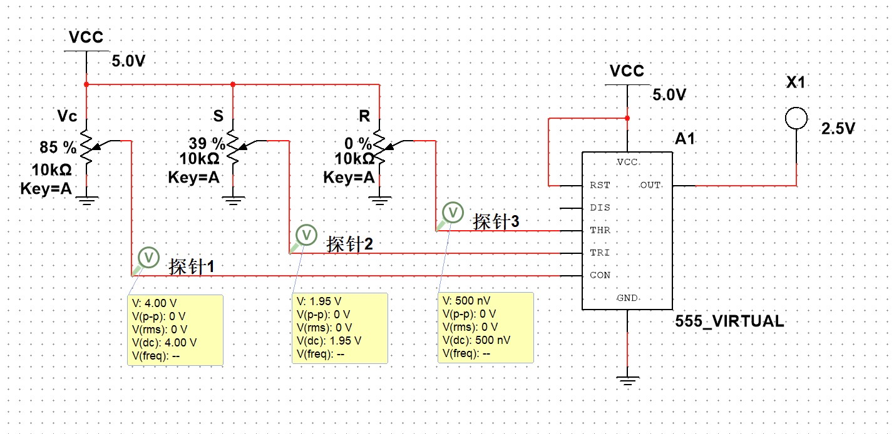
（附加实验）应用电路
图12-9所示用NE556的两个时基电路构成低频对高频调制的救护车警铃电路。
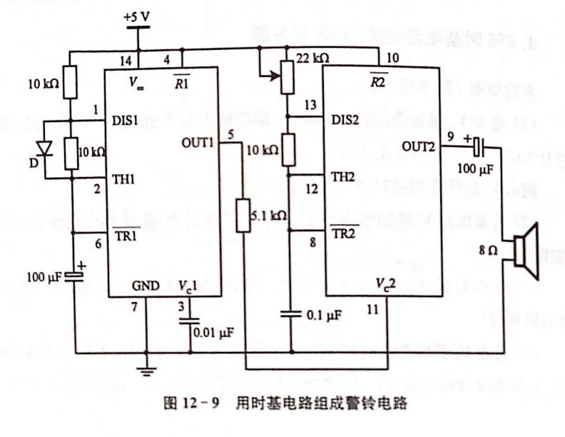
连线：
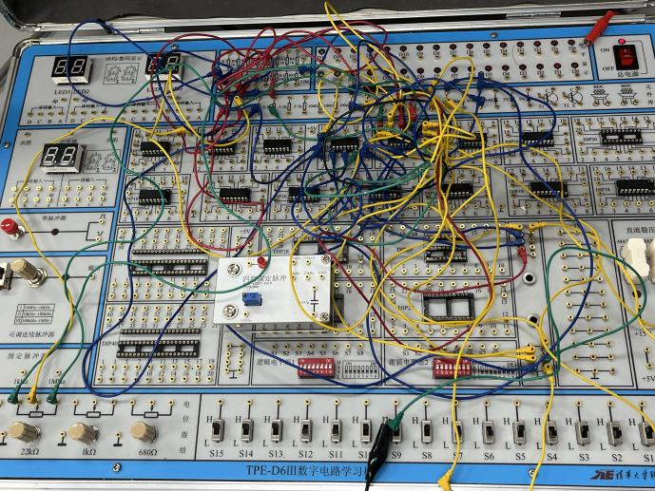
用示波器观察输出波形并记录。
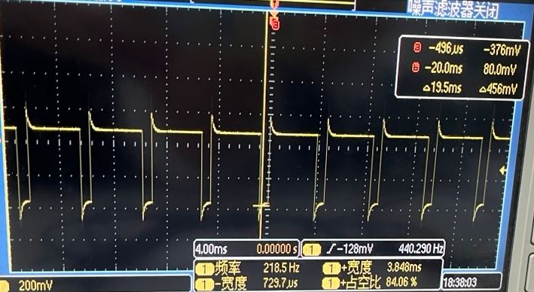
在实验中我们发现该电路输出的波形图并不是严格的方波，而是在上升沿和下降沿出现有微分电路的特征，说明该电路并不完全稳定，并且在实验过程中发现频率波动具有周期性波动的情况出现。在调节滑动变阻器能够对波形的周期进行调制。
仿真电路：
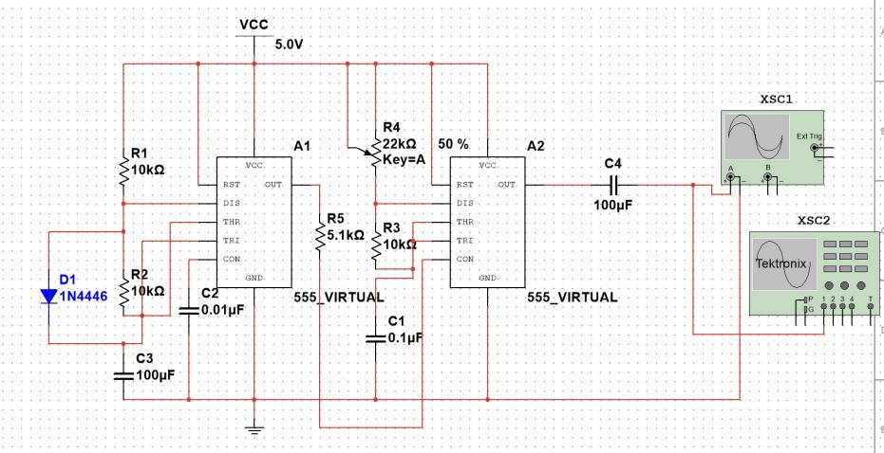

仿真波形：
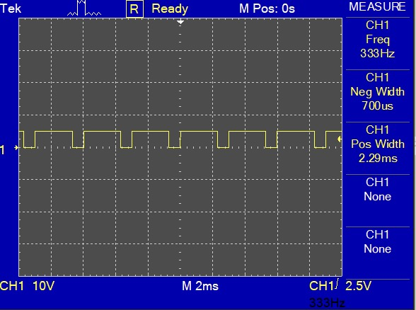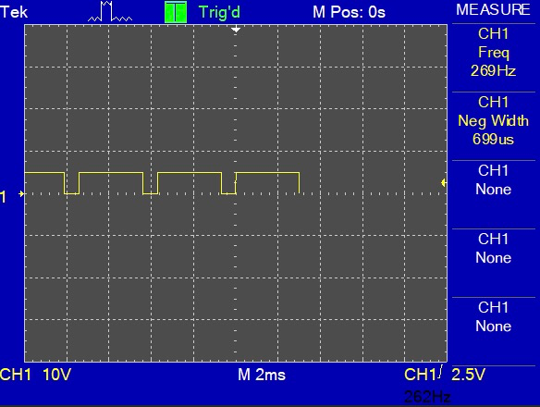
仿真中可以看到，输出的波形呈现方波的特征，并且占空比在变化滑动变阻器的时候可以调节。这跟实验上的情况是符合的。当处于高电平的时候警铃声响，当处于低电平的时候警铃声不工作。

- 实验总结
本实验当中相应数据处理和分析已经在各实验后附上，这里不重复赘述。思考题中要求的理论Tw值也在实验里面写出。
- 总结时基电路基本电路及使用方法
时基电路基本电路包括参考电压形成电路、两个电压比较器、RS触发器和输出驱动电路及放电开关四个部分，参考电压形成电路通过分压形成参考电压，随后经过电压比较器与阈值电压进行比较输出，输出对RS触发器起到调制作用，RS触发器再通过输出驱动电路输出。搭建多谐振荡器时，Vcc、$\overline{R}$接5V电源；Vc通过一个电容接地，$\overline{TR}$和TH通过另一个电容接地；DIS连接在两个电阻R1和R2之间，两个电阻一个接电源，一个通过电容接地，OUT端是输出，根据公式可以通过理论值换算出频率。T=0.693⋅(R1​+2R2​)⋅C 搭建单稳态触发器电路的时候，DIS通过电容接地，$\overline{TR}$端接输入脉冲。在单稳态模式中，触发脉冲宽度应小于定时周期。 T=1.1⋅R⋅C

原始数据页

